【主題：口愛砂守 漁你藝起】
作者：五結國小 伍啟榆 黃張仁
- 領域：社會領域  自然領域  語文領域  藝術與人文領域  ◎適用年級：五年級  ◎技能：  1.能實地觀察並紀錄環境現況。  1.具備蒐尋分析資料的能力。  2.能整理資料，找出生活應用實務。  3.能溝通合作完成學習活動。  ◎主要概念：  1.認識家鄉海洋環境的自然特色。  2.覺察家鄉海洋資源與產業的變遷與轉型。  3.具體並再利用濱海廢棄物在生活中的運用  與巧思。  4.瞭解海濱資源的來源及生活中的應用。  ◎關鍵字彙：  蘭陽溪口 沙丘 賞鳥 海洋教育  漁業 漂流木  ◎時間：12節課 480 分鐘  社會領域6節  藝文領域4節  語文領域2節  ◎準備材料：  1.宜蘭縣鄉土教材及中華兒童叢書  2.相機與攝影機  2.電腦 網路 布幕 單槍設備  5.圖畫紙  6.著色用具  6.學習單 | ◎摘要  以蘭陽溪口生態為出發點，引導孩子思考海洋與濱海地帶蘊藏的寶藏有什麼？以自然海洋為出發點觀察自然生態與特色，再帶入社會海洋，紀錄人類在該地區從事哪些活動？並產生何種結果？並從中尋找解決之道。最後從人文海洋作一總結，尋找人類與海洋相關資源，可以如何互生互利再生利用，感受海洋之美，進而創作有關海洋的藝文作品。並從當地相關習俗與故事，帶出傳統到現代的新方向與做法，讓孩子愛護海洋資源，並能明瞭生態、傳統、產業轉型的新方向與做法，也更理解家鄉是大家的，須共同努力營造現代生活。  ◎目標  1.能知道海洋與河口資源對人類生活的影響。  2.能透過繪本、書籍與網站內容，對「河海交  界生態環境」有基本的認識。  3.能調查當地傳統生活的內容、演變及發展。  4.能與小組成員合作學習，利用學習資料，進  行整理，並加以利用海洋資源為出發點，創  作出「漂流木」相關作品，製作生活應用的  新可能。  5.能關懷家鄉傳統產業發展的新方向，海洋資  源的再利用，認同發展的新願景。  6.能覺察保護自然環境的重要。  ◎先備知識  1.了解蘭陽溪口生態環境與動植物資源。  2.知道蘭陽溪口與海洋相關的傳統捕撈漁業  產業。  3.海濱植物在生活的運用，海濱漂流木生活利  用。  ◎附件說明  1.蘭陽溪口與海岸學習單  2.實地踏查學習單  3.海好有你學習單  4.漂流木創作學習單  5.童詩學習單
課程架構圖
口愛砂守 漁你藝起

麗力在木
藝文、語文領域
（6節）

龜蛇把海口
社會領域
（ 6節）

1.飛羽與砂丘

3.漂流木的今生與來世
2.海好有你
4.海海人生
詩畫聯想創作
（語文領域）

◎設計理念
傳統社會領域除說明漁業的傳統與現代，更希望從另一個角度關懷存在於臺灣，面臨自然環境、海洋資源流失破壞，產業轉型重新尋找出口，讓孩子去探索發想與建構概念，保護當地資源。並利用藝文領域關懷自然的議題，啟發孩子對海洋環境與資源的再認，並從惜福再生的角度解決海岸廢棄物的問題，美化淨化自然海洋，創作人與海洋和平之美，讓這片土地上的人們，關於海洋有另一種認識，並體會鄉民對環境再造的用心與努力。

融入  領域 | 單元／主題名稱 | 融入海洋教育課程設計 | 時間 | 課程實施成效＆檢核  （以條列式簡要說明＆附佐證資料）
社會領域 | 第二單元第一課  臺  灣的地形 | 第一課 台灣的地形  活動一龜蛇把海口  1.觀察與閱讀並討論課本第56、57頁課文及圖片。  綜合台灣各地的海岸地形並歸納特性與分布狀態  2.執行「龜蛇把海口」觀察研究計劃  引起動機：(1).蘭陽地區有關之民間俚語  (2).蘭陽溪口實境圖檔影片逍遙遊  3.教師以蘭陽溪口地理特性與先民傳說，和小朋友討論當地環境與海洋資源。  4.統整重點。  5.發表與分享：說出蘭陽溪口與家鄉環境特性。  交代小朋友回家進行戶外課程準備，蒐集蘭陽溪口與海岸相關資料與報導。  第一節結束  活動二、飛羽與砂丘  1.實地踏查蘭陽溪口地形，進行賞鳥並講解當地動植物  生態。  2.沙丘海灘現況觀察與人文活動後廢棄物紀錄。  3.撿拾漂流木並進行簡易淨灘活動。  4.前進漁村了解當地漁村生活的一天，居民面臨漁業沒  落而轉型的產業發展情形。  第二、三節結束 | 10  10  15  5  80 | □已完成  □部分完成  □未完成  【社會學習領域】能力指標--  1-3-3了解人們對地方與環境的認識與感受有所不同的原因  。  1-3-4利用地圖數據座標和其他資訊來描述和解釋地表事象及其空間組織  1-2-3 覺察人們對地方與環境的認識與感受具有差異性，並能表達對家鄉的關懷。  1-3-10 列舉地方或區域環境變遷所引起的環境破壞，並提出可能的解決方法。  【海洋教育主題軸】-能力指標-  3-3-4發現台灣海洋環境的特色，了解其海洋環境與人文歷史
 | 第三單元  富饒的台灣  第一  課  台灣的自然資源與物產 | 活動三、  1.「溫故知新」請小朋友分組分享紀錄蒐集與整理的資  料。  2.老師播出「飛羽與砂丘」活動影片，老師引導學生連結資訊，整理與提出各組報告中相關性。  3.總結並條列目前鳥類、植物與砂丘資源現況。  第四節結束  4.從觀察結論發現問題並提出各組專題研究計劃  （1）鳥類與生態資源  （2）沙丘環境與人類開發  5.帶領小朋友複習如何進行專題研究資料的蒐集與整理。  專題研究步驟：  (1)決定調查主題：教師應指導學童在蒐集資料前應先確認有興趣了解的主題是什麼，再進行蒐集。  (2)決定調查方式：可分個人蒐集或分組蒐集進行。蒐集時，應多方嘗試不同的管道，如上圖書館或上網查詢。教師宜提示學童相關查詢技巧：如何擴大或縮小查詢範圍，關鍵字的設定。  (3)閱讀蒐集資料：仔細閱讀查詢到的相關資料。  (4)選取資料：以上網查詢為例，如查到的網頁很多，則應選取需要的、適用的資料後，再行列印以避免浪費；書藉資料也要經過這項步驟才影印下來，並註明參考書籍或網站來源。  (5) 分析資料：畫重點或摘要，整理資料撰寫心得，經列印或影印的資料，需要畫重點或摘要，或加上部分自己發現並紀錄書寫心得。  (6)編輯美化，完成報告：在報告書面上註明標題、黏貼圖文資料、整理心得後，再進行美化，報告就完成了。  6.教師以「海好有你」為主題，結合實地踏查紀錄，請 小朋友回家蒐集溪口環境演進過程及傳統漁業發展改變的相關資料，須利用週休二日完成專題架構，再將蒐集的資料帶來學校與同學分享。  7.統整課文圖文重點並複習先前所學經驗。  8.發表與分享：說出現代生活的變遷對家鄉自然資源與海洋生態資源所產生的影響。  第五節結束 | 15  15  10  10  15  15 | □已完成  □部分完成  - 未完成  【環境教育】  3-3-1關切人類行為對環境的衝擊進而建立環境友善的生活與消費觀念。  【生涯發展教育】  3-2-1 覺察如何解決問題及作決定。  3-2-2 培養互助合作的工作態度。  【社會學習領域】能力指標--  4-3-1說出自己對當前生活型態的意見與選擇未來理想生活型態的理由。  7-3-5 了解產業與經濟發展宜考量本土的自然與人文特色。  【海洋教育主題軸】-能力指標-  1-3-7透過訪問、調查或蒐集資訊，探討漁村過去、現在與未來的發展  5-3-6蒐集海洋環境議題之相關新聞事件，了解海洋受的危機與人類生存的關係。
 | 第二  課  土地利用 | 【活動三】改造行動─如何讓家鄉與海洋共生  - 透過分享、討論，說出永續發展利用蘭陽溪口家鄉海洋環境與土地利用的做法。  2.教師提問目前鄉民又是如何改造與利用環境產業？  3.各組推派代表發表介紹「海好有你」蘭陽溪口改造運用生態與產業特色的想法。  4.回家完成習作及環境發展計畫。  第六節完 | 40 | □已完成  □部分完成  □未完成  【社會學習領域】能力指標--  1-3-10 列舉地方或區域環境變遷所引起的環境破壞，並提出可能的解決方法。  8-2-2 舉例說明科學和技術的發展，改變了人類生活和自然環境。  【海洋教育主題軸】-能力指標-  1-3-8說明社會發展與漁村生活型態、自然環境的關係。  5-3-6蒐集海洋環境議題之相關新聞事件，了解海洋受的危機與人類生存的關係。
藝文  領域 | 第  一  單元  自然之美  第五課  走向大自然 | 【活動四】製作 漂流木改造  班級小組合作進行  1. 漂流木可以有哪些應用？可以組合激發哪些可能？ 2. 欣賞素人或其他漂流木藝術運用與創作圖片。  3.進行創作設計與討論  請小朋友分組討論漂流木的相關資料，畫出作品製作過程流程圖：並透過分組合作繪製設計圖。並瞭解資源再利用的新方向，並體認創作者工作的辛苦與面對自然環境挑戰的解決問題方式。  4. 安全概念：木工工具操作說明  5.發表與分享：教師指導學童分享自己的想法與意見。  第七至十節完 | 160 | □已完成  □部分完成  □未完成  【藝文學習領域】能力指標--  1-3-2構思表現的主題與內容選擇適當的媒材技法完成有感情經驗與思想的作品。  2-3-2認識環境與生活的關係，反思環境對藝術表現的影響。  結合議題--【海洋教育主題軸】-能力指標-  海洋藝術  3-3-7透過藝術創作的方式表現對海洋的尊重與關懷  5-3-7探討河流或海洋生態保育與生活的關係。
語文領域 | 第一單元  生態保育 | 【活動五】--一海海人生---詩畫創作  - 複習國語第一、二課有關生態保育及鳥類與人類在環境中的關係與改造行動中的概念。  2.教師補充分享新詩與詩畫創作佳作，並進行結構說明  與仿寫。  3.學生進行仿寫練習與草稿撰寫。  第十一節結束  4.發放童詩、詩畫學習單，教師引導舉例，以沙灘、海  洋為主題請學生作聯想進行童詩創作。  5.學生朗誦作品與分享  6. 海海人生---童詩創作透過單槍與布幕進行作品欣賞  第十二節結束  ◎.教師選取各小組合作圖畫創作與個人童詩作品，以「口愛砂守 漁你藝起」主題彙集製作成班級小書。 | 5  20  15  40 | □已完成  □部分完成  □未完成  【語文學習領域】能力指標--  E-2-3  能掌握文章寫作方式要點，並理解修辭技巧  F-2-4  能應用各種表達方式練習寫作  F-2-10  能發揮想像力，嘗試創作，並欣賞自己的作品  結合議題--【海洋教育主題軸】-能力指標海洋文學3-3-5廣泛閱讀以海洋為素材之文學作品3-3-7透過藝術創作的方式表現對海洋的尊重與關懷
評量 |  | 發表評量、討論評量、觀察評量、實作評量。

參考資料：
書籍
國民小學社會教師手冊（2010）。台南市：南一書局企業。
國民小學藝術與人文教師手冊（2010）。台北市：康軒文教事業。
國民小學國語教師手冊（2010）。台南市：翰林出版企業股份有限公司。
冬山河、蘭陽溪之植物生態（1993）。宜蘭市：宜蘭縣政府
宜蘭縣鄉土教材：咱家鄉．宜蘭五年級教材（1999）。宜蘭市：宜蘭縣政府
羅麗容（1999）。到海邊走走。中華兒童叢書。台北市：台灣書店。
汪中和（1996）。認識蘭陽溪。中華兒童叢書。台北市：台灣書店。

蘭陽溪口與海岸相關資料學習單
五年 班 號 姓名：
１、小朋友請你上網或到圖書館蒐集有關蘭陽溪口的地理環境特色或先民的傳說，把它記在下面框框中，可以與同學分享：

２、下週我們將實地踏察賞鳥並觀察當地動植物生態與人文活動紀錄，你是否準備好了呢？請把下列你需要準備的裝備再做一次確認。讓我們有一個知性的蘭陽溪口之旅吧！
口 筆記本、鉛筆 | 口 野鳥圖鑑 | 口 植物圖鑑
口 望遠鏡 | 口 帽子 | 口 背包
口 照相機 | 口 水壺、毛巾 | 口 雨具
口 地圖 | 口 指南針 | 口 放大鏡
口 手套 | 口 急救箱 | 口 其他
口 | 口 | 口
準備好了請再一次確認，Ｌｅｔ‘ｓ ｇｏ～
蘭陽溪口實地觀察記錄學習單
五年 班 號 姓名：
觀察的要領：
＊請各選擇一個觀察主題做仔細觀察，詳細記錄。
＊隨身攜帶圖鑑方便對照。
＊隨時發問，請教專家或老師。
１、小朋友請你把看到的蘭陽溪口自然生態，把它記在下面框框中，可以與同學分享：

２、小朋友請你把看到的蘭陽溪口沙丘環境與人類開發情形，把它記在下面框框中，可以與同學分享：

＂海好有你＂蘭陽溪口改造學習單
五年 班 號 姓名：
我們的生活環境正遭受嚴重的破壞，該怎麼辦呢？拿出我們的勇氣，趕快行動，馬上動手！不要小看這些行動，如果每個人都確實去做，效果是非常驚人的～！
- 經由全班的討論，蘭陽溪口還有那些需要改進的地方？

２、小朋友請你把所看到的蘭陽溪口自然生態或沙丘環境與人類開發情形，請各選擇一個觀察主題記錄，，運用蒐集到的資料，試圖提出你認為可以讓蘭陽溪口更好的方法，與同學討論。

＂漂流木＂改造學習單
五年 班 號 姓名：
- 小朋友你知道海岸上的漂流木是從那裡來的嗎？請說說看。

- 面對成堆的漂流木就只能當垃圾處理嗎？有沒有其他的用途可以利用呢？全班討論後，請把它記下來。

- 請經由分組的討論，合作繪製出一張漂流木再利用的設計圖。

４、小朋友請你試著把你的漂流木設計圖，運用資源再利用的方向，將作品完成。

童詩學習單
五年 班 號 姓名：
（童詩欣賞）

沙灘
長長的沙灘，
像媽媽溫暖的手臂，
迎接我們回家。
細細的沙粒，
像床上柔軟的棉被，
擁抱我們進入夢鄉。
（到海邊走走，羅麗容）

海邊的沙
有細，也有粗，
有白，也有黑，
乾的時候鬆鬆散散的，
濕的時候可以堆城堡，
可以挖山洞，
可以捏沙球，
沙啊！沙啊！
真是千變萬化。
（到海邊走走，羅麗容）

小朋友你已經到過蘭陽溪出海口的沙灘了，也欣賞過詩人對沙灘的詠讚，你是否也想嘗試對蘭陽溪河口美麗又豐富的生態，做一首詩來歌詠讚嘆一下呢？趕快發輝你的創意，把它吟詠出來吧！

成果影像記錄及說明

活動主題 | 五結國小海洋教育課程工作坊教學活動—社會領域實地踏查
日期時間 | 99年11月19日 | 地 點 | 蘭陽溪口
 | 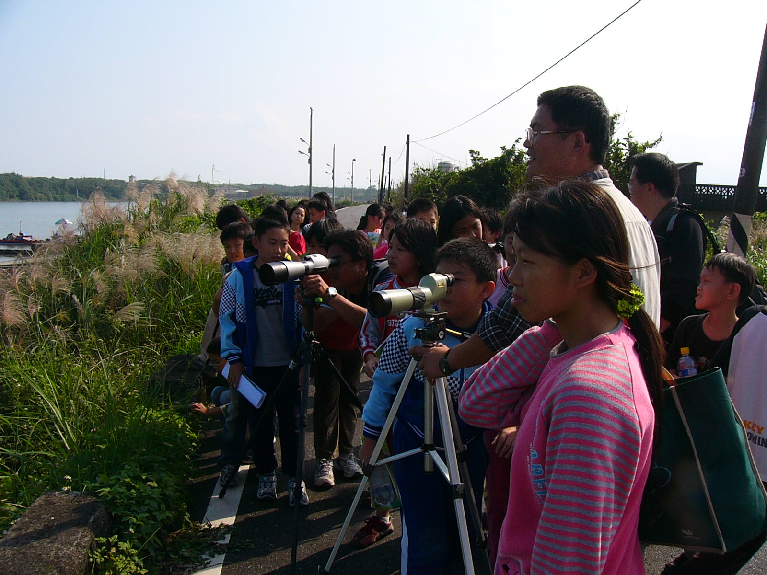
說明 | 配合海洋教育課程實地觀察指導說明
 | 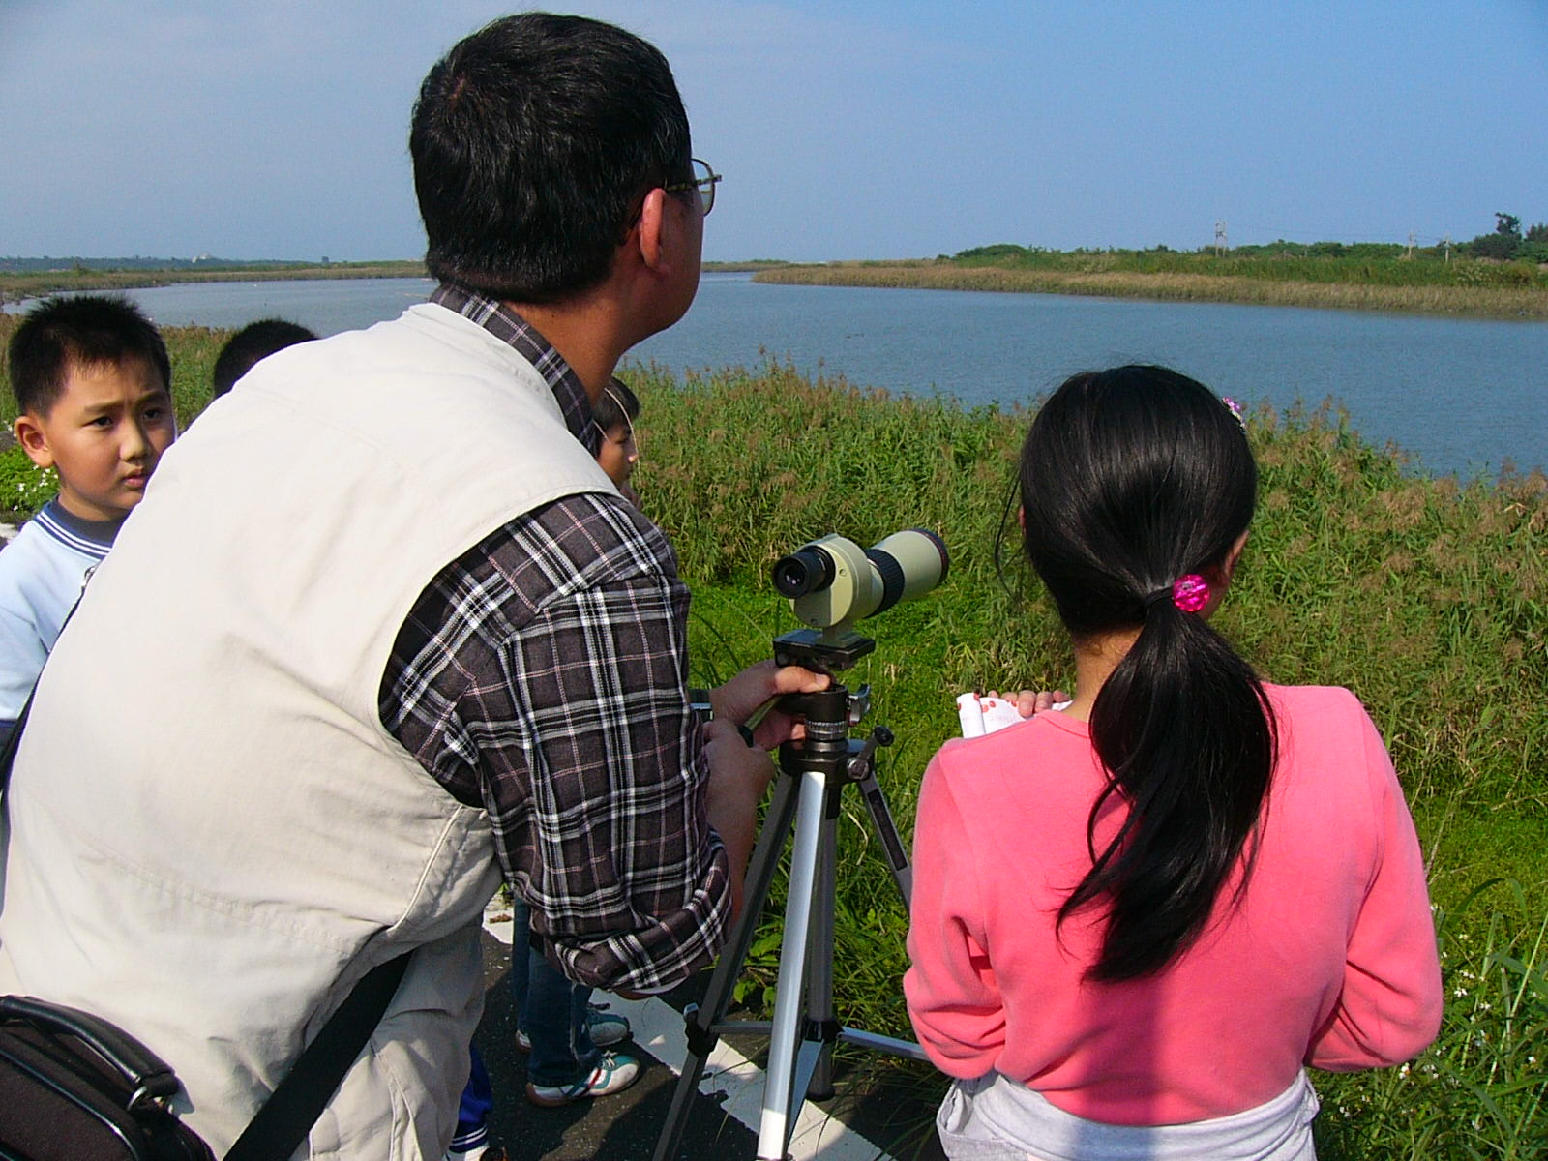
說明 | 實地指導說明觀察海口鳥類資源
成果影像記錄及說明

活動主題 | 五結國小海洋教育課程工作坊教學活動—社會領域實地踏查
日期時間 | 99年11月19日 | 地 點 | 蘭陽溪口
 | 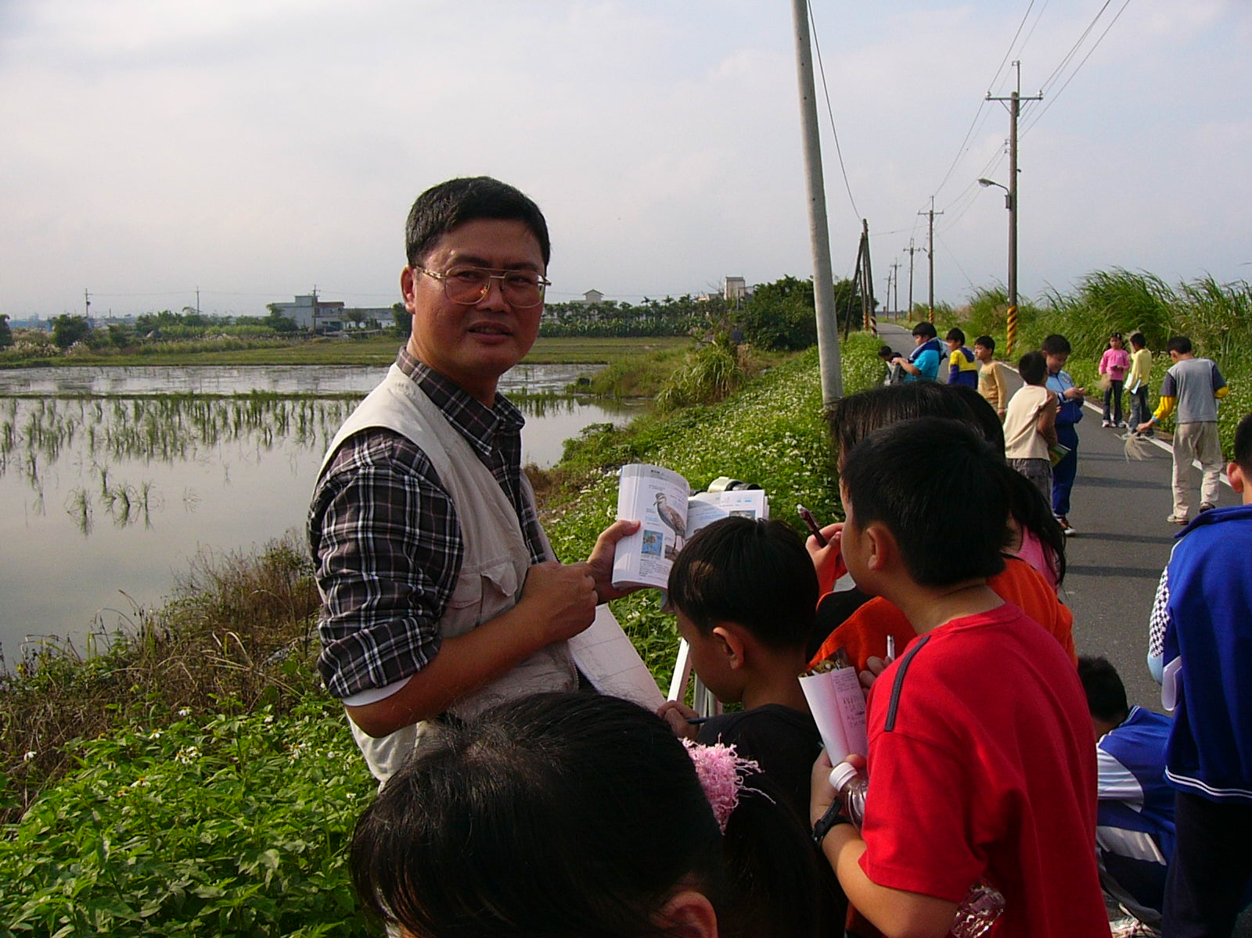
說明 | 指導解說深入分析資源與人類活動之關連
 | 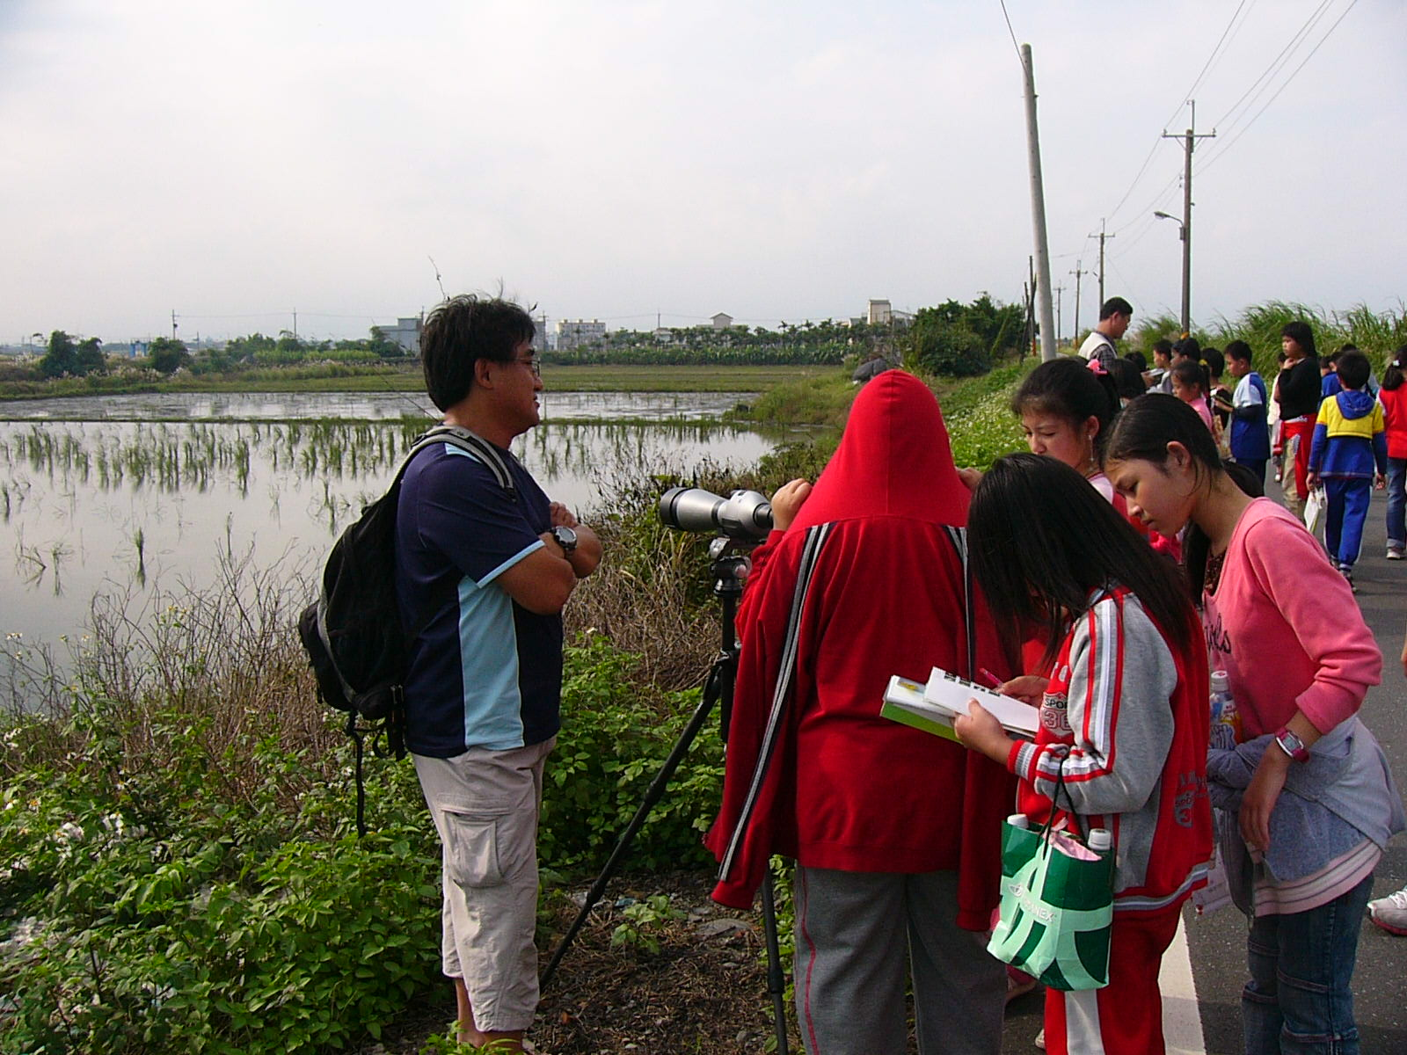
說明 | 紀錄觀察海岸與河口現況
成果影像記錄及說明

活動主題 | 五結國小海洋教育課程工作坊教學活動—社會領域課程
日期時間 | 99年11月19日 | 地 點 | 五結國小
 | 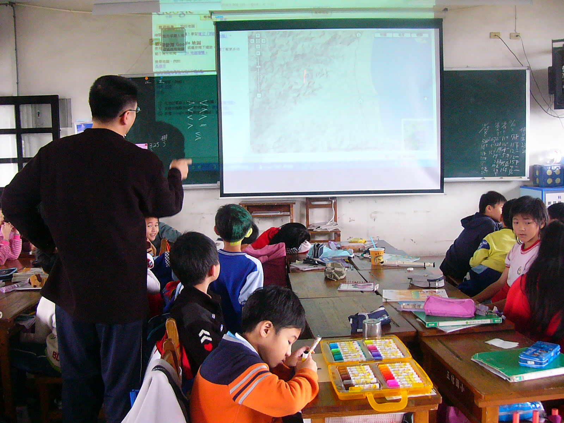
說明 | 融入社會領域進行蘭陽溪口自然環境簡介
 | 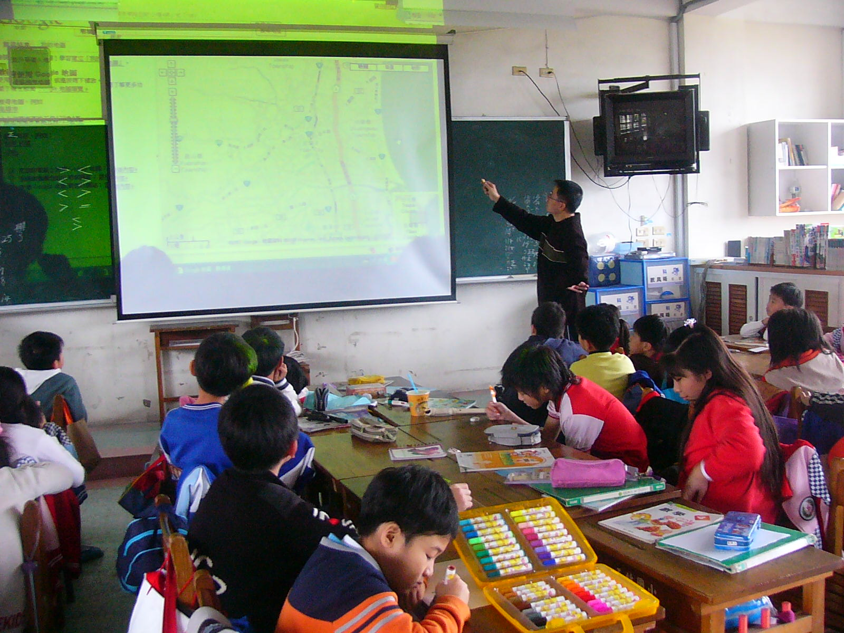
說明 | 融入社會領域進行蘭陽溪口自然環境簡介並紀錄繪製資料
成果影像記錄及說明
活動主題 | 五結國小海洋教育課程工作坊教學活動—語文領域教學
日期時間 | 99年11月19日 | 地 點 | 五結國小
 | 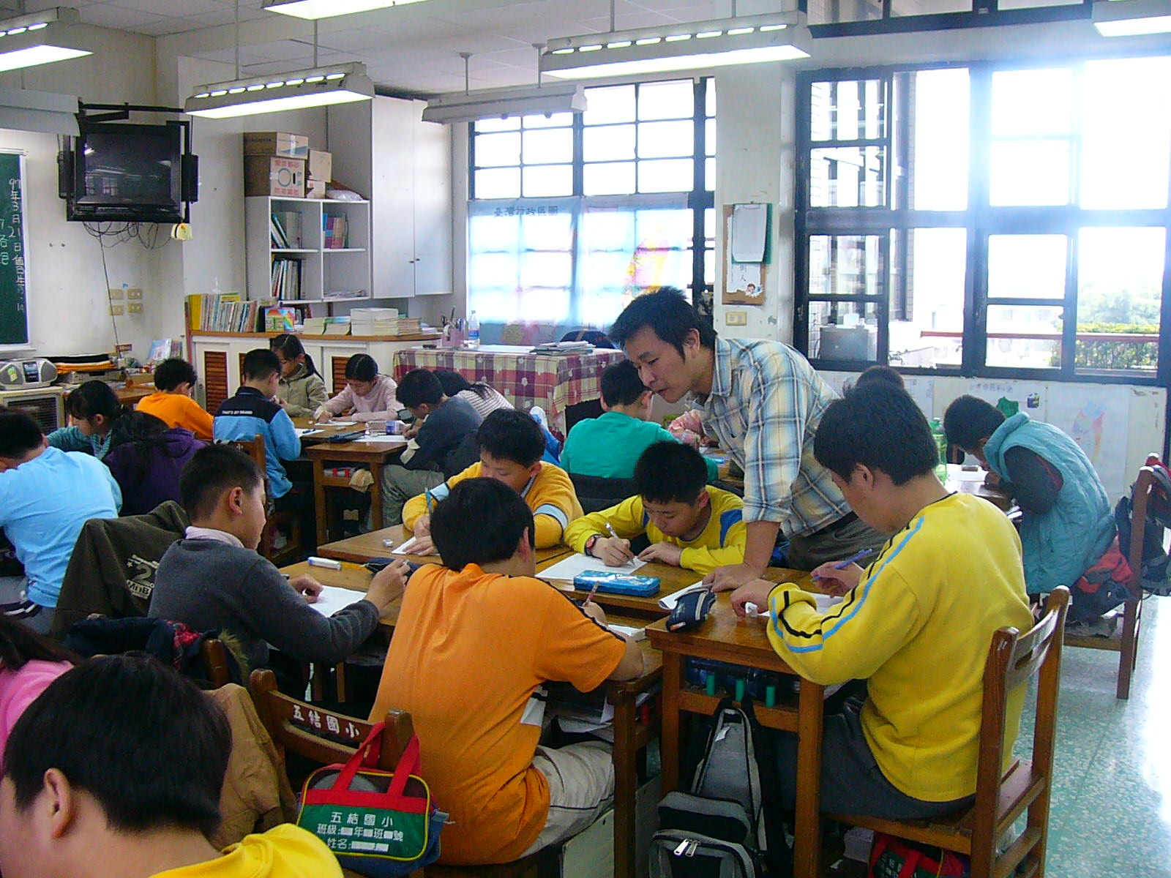
說明 | 指導融入語文領域配合人文海洋之短詩練習
 | 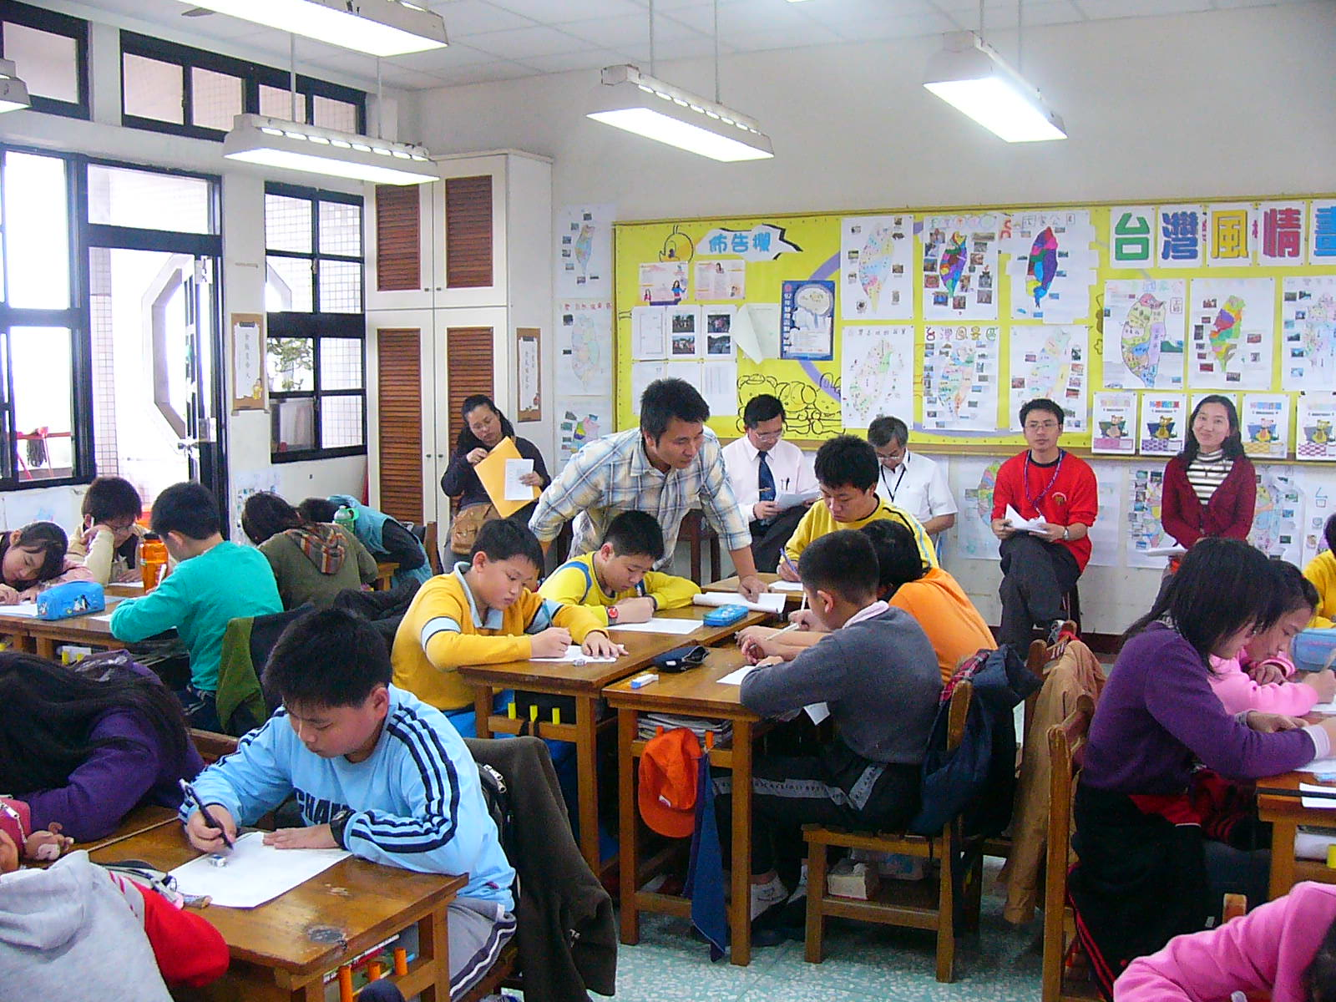
說明 | 現場教學教師進行觀摩

